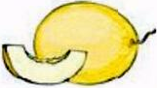 MELONE | 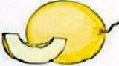 MELONE
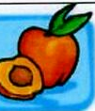 PESCA | 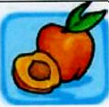 PFIRSICH
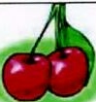 CILIEGIA | KIRSCHE
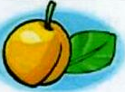 ALBICOCCA | APRIKOSE
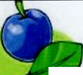 PRUGNA | PFLAUME
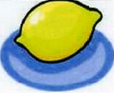 LIMONE | ZITRONE
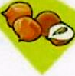 CASTAGNA | KASTANIE
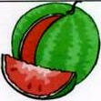 ANGURIA | WASSERMELONE
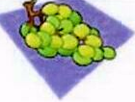 UVA | WEINTRAUBE
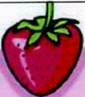 FRAGOLA | ERDBEERE
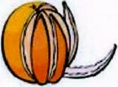 ARANCIA | ORANGE
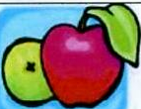 MELA | APFEL
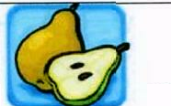 PERA | BIRNE
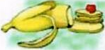 BANANA | BANANE
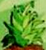  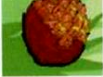 ANANAS | ANANAS

